**Энергосберегающей системы.**

**Устройство и принцип действия**

Основу системы составляют четыре изолированных блока, выполненные из электроизоляционного материала, которые (при помощи медного кабеля) подсоединяется к каждой фазе и к нулевому проводу сети потребителя. Подключение целесообразно осуществлять после понижающего трансформатора, если данный потребитель имеет собственный трансформатор или в любой точке на вводе, например, в ГРЩ. Внутреннее устройство блока системы показано на Рис. 1.

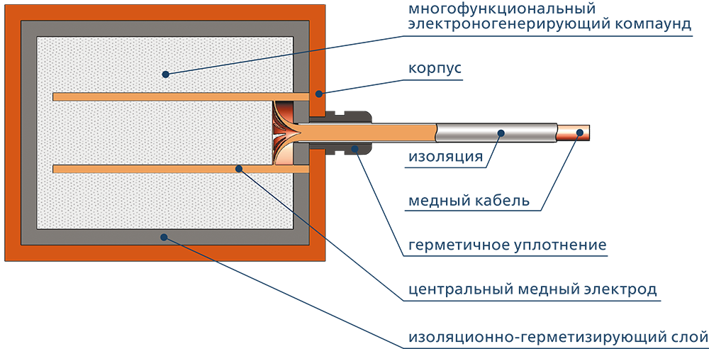

Рис.1

Каждый блок заполнен специальным многофункциональным химическим компаундом, который обладает следующими свойствами: пока блоки не подключены к сети переменного электрического тока, никаких процессов в химическом компаунде не происходит, но как только блок посредством медного кабеля подсоединяется к фазе переменного тока, то переменное электромагнитное поле через медный провод и центральный медный электрод воздействует на внутренний состав каждого блока и является инициатором химических реакций между веществами, входящими в состав компаунда. При протекании химических реакций происходит преобразование исходных веществ в новые вещества с параллельной генерацией свободных электронов. В результате научных изысканий был синтезирован многокомпонентный компаунд, содержащий полимеры (выбранные из группы) с системой сопряжённых связей (речь идёт с одной стороны - о ненасыщенных полимерах с чередующимися одинарными, двойными и тройными связями – понятие гиперконъюгации, с другой стороны – эти полимеры сами по себе являются диэлектриками) + катализатор (выбранный из группы органических комплексов галогенидов металлов переменной валентности), способный инициировать в определенных условиях (например, под действием электромагнитного поля умеренных частот) в указанных полимерах фазовые переходы первого или второго рода, сопровождающиеся излучением свободных электронов.

То есть, в компаунде используются проводящие полимерные системы двух видов, в которых протекают процессы, основанные на генерации и транспорте свободных электронов.

Свободные носители заряда генерируются при поглощении квантов электромагнитного излучения (поля) и движутся перескоками по транспортным центрам. Подобные полимерные системы хорошо известны и описываются в литературе.

Так как каждый блок представляет из себя электроизолированный сосуд, то концентрация свободных электронов внутри каждого блока постепенно повышается и в какой-то момент становится больше, чем концентрация свободных электронов в проводниках сети потребителя, тогда свободные электроны начинают перемещаться из зоны с большей концентрацией (блок «NRG») в зону с меньшей концентрацией (проводники в сети потребителя), что приводит к увеличению концентрации свободных электронов проводимости во всех проводниках сети потребителя.

Идея подачи дополнительных свободных электронов в реальные проводники электрической сети не нова, существуют теоретические и экспериментальные работы, в которых описываются различные механизмы генерации и подачи свободных электронов в проводники с током. В 2003 году группой российских ученых были опубликованы материалы о транспорте свободных электронов из сверхпроводящего материала в реальные проводники электрической сети при помощи туннельного эффекта [1].

**Положительные эффекты, которые могут наблюдаться в проводниках реальных электрических сетей переменного тока.**

В современной электротехнике широко применяется понятие "износ электрических сетей", но нет четкого определения, что под этим подразумевается. Остановится на этом понятии более подробно. Все соглашаются, что в «изношенных» в результате длительной эксплуатации электрических сетях передача электроэнергии происходит с гораздо большими потерями, чем в новых. Но, согласно большой физической энциклопедии [2], самым значимым фактором, влияющим на потери при передаче электроэнергии, является сопротивление проводников, а сопротивление проводника обусловлено его электропроводностью. Почему электропроводность проводников падает при длительной эксплуатации и как увеличить электропроводность и уменьшить сопротивление проводников в реальной электрической сети переменного тока?

В результате эксплуатации электрических сетей в проводниках происходит потеря свободных электронов, т.е. электронов проводимости. Т.е. некоторые электроны в проводниках при определенных условиях обладают такой энергией, которая позволяет им совершить работу выхода из металлического проводника в окружающее пространство [3]. Это может происходить в разных местах электрической сети, таких как нити ламп накаливания (имеет место термоэлектронная эмиссия электронов), реле, рубильники, выключатели (имеет место искрообразование и термоэлектронная эмиссия) и в других местах сети потребителя, где локальные напряжения сети позволяют электронам приобретать энергию для совершения работы выхода из проводников. В результате того, что определенная часть свободных электронов покидает электрическую сеть, концентрация электронов проводимости в проводниках падает. А, так как любая электрическая сеть переменного тока изолирована при помощи понижающего трансформатора, который является гальванической развязкой, то восполнения потерянных электронов не происходит. С уменьшением концентрации свободных электронов в проводниках падает электропроводность и растет сопротивление. Конечно, уменьшение концентрации свободных электронов проводимости в проводниках электрической сети в результате эксплуатации очень мало по отношению к общему количеству свободных электронов в металлических проводниках (1029 на м3) и вряд ли такое уменьшение может быть зафиксировано при помощи приборов, например, как прирост положительного заряда проводника по отношению к нейтральному состоянию. Но, даже такое малое уменьшение концентрации носителей электрического заряда может приводить к существенным потерям при передаче электрической энергии по проводникам. Так как носители заряда (электроны) в проводниках эстафетно передают один другому импульсы внутри неподвижных макросред [4]. Проиллюстрируем это на небольшом примере из области механики. На Рис.2 изображен всем известный механизм, который наглядно демонстрирует передачу механической энергии в цепочке металлических шариков при абсолютно упругом ударе.

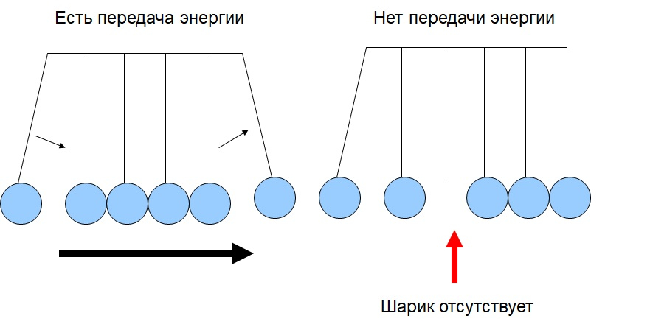

Рис. 2

На рисунке слева можно видеть практически полную передачу энергии по цепочке шариков, но стоит нам убрать из цепочки всего один шарик (на рисунке справа), то передача энергии произойдет с большими потерями, либо вовсе не произойдет. Можно представить такую цепочку, состоящую из тысяч и даже миллионов шариков, но стоит убрать всего лишь один, и передача энергии заметно нарушится. Аналогичная ситуация происходит и в электрических проводниках. Когда концентрация свободных электронов в проводнике уменьшается, электропроводность такого проводника становится меньше.

Электропроводность есть способность тела пропускать электрический ток под действием электрического поля. Для характеристики этого явления служит величина удельной электропроводности σ. Величину σ можно выразить через концентрацию n свободных носителей заряда, их заряд е, массу m, время свободного пробега Тe, длину свободного пробега λe и среднюю скорость дрейфа v носителей заряда. Для металлов в роли свободных носителей заряда выступают свободные электроны, электропроводность проводника определяется формулой:

σ = n·e2 · Те / m = (n · e2 / m) · (λe /v) = e · n · u

где u - подвижность носителей, т.е. физическая величина, численно равная дрейфовой скорости, приобретенной носителями в поле единичной напряженности, а именно

u = v / E = (e · Те) / m

При наличии источника, который может восполнять потери электронов и увеличивать их концентрацию в проводниках электрической сети, электропроводность таких проводников будет возрастать, а сопротивление падать до каких-то определенных величин. Конкретные значения снижения сопротивления могут быть получены только опытным путем и отличаются на разных объектах, так как зависят от многих случайных факторов.

Остановимся немного подробнее на объектах – потребителях электроэнергии, которые рассматриваются в данной статье. Все они имеют много общих характеристик. Все рассматриваемые объекты имеют протяженную электрическую сеть переменного тока, расположенную после понижающего трансформатора, где напряжение переменное и составляет 380 В, в которой работают разнообразные потребители электроэнергии, такие как, осветительные приборы, нагревательные приборы, электродвигатели, реле, переключатели, разнообразная электронная аппаратура и т.п. Как написано в правилах для низковольтных сетей, не рекомендуется использовать низковольтные линии для передачи электроэнергии на расстояние более 300 метров из-за больших потерь на сопротивление. Но, когда мы имеем дело с большим промышленным предприятием, то протяженность электрической сети, расположенной после понижающего трансформатора, может достигать нескольких километров! И потери в сетях с такой протяженностью могут быть весьма существенные. Это легко доказывается на практике путем последовательных замеров напряжения в точках, расположенных на разном расстоянии от понижающего трансформатора. Так, например, в непосредственной близости от трансформатора напряжение может быть 440 В, а в удаленной точке, расположенной непосредственно у нагрузки, напряжение может составить всего 380 В – это говорит о существенных потерях на сопротивление в проводниках низковольтной электрической сети.

***Первый аспект воздействия нашей системы на электрические сети*** *- насыщение всех проводников электрической сети дополнительными свободными электронами, что увеличивает электропроводность и уменьшает сопротивление проводников. Сопротивление проводников в реальных электрических сетях, обусловлено также одновременной работой разного оборудования.*

*R=1/ σ;*

*Суммарная электрическая мощность (эквивалент электрической энергии), потребляемая от источника (трансформаторная подстанция) тратится на обеспечение мощностей всех нагрузок, которые расположены в электрической сети.*

*Р=Р1+Р2+…+Рn*

*Одной из таких нагрузок является сама электрическая сеть, т.е. все проводники, по которым электроэнергия доставляется к потребителям.*

*Формула, по которой рассчитывается мощность, потребляемая какой-либо нагрузкой, имеет вид:*

*P=I*U;*

*после преобразования получаем следующий вид:*

*P=I2*R;*

*Из этой формулы видно, что потребляемая мощность есть величина прямо пропорциональная сопротивлению. Следовательно, если мы уменьшаем сопротивление, то – мы уменьшаем мощность, которая потребляется данной нагрузкой (самой электрической сетью). А раз одна составляющая суммарной мощности уменьшается, то и суммарная мощность, а, соответственно, и потребляемая электроэнергия уменьшается.*

**Второй аспект воздействия нашей системы на электрические сети** - электроны поступают в электрическую сеть с частотой, которая эквивалентна частоте главной гармоники в электрической сети - 50 Гц, таким образом система автоматически настраивается на частоту переменного тока в сети и входит в резонанс с главной гармоникой. При этом возникает возможность выполнения принципа суперпозиции главной гармоники по отношению к гармоникам высших порядков, что приводит к уменьшению амплитуды последних, а это приводит к экономии активной мощности.

Основные аспекты применения системы

1. Экономия электроэнергии в пределах 10-17% в зависимости от потребляемой мощности и нагрузки сети.
2. Показатели потерь на силовом кабеле длинной 200 м снизились от 42,7% до 69,2% на разных фазах.
3. Выравниваются общие показатели напряжения в сети.

Все эти данные подтверждены соответствующими актами, включая акт «Ленэнерго».

Список литературы.

1. Бочкарёв О. О., Булышев А. В., Шипицын И. М., Алтунин Н. П., Тасец И. В., г. Пермь «ЯВЛЕНИЕ ВОЗНИКНОВЕНИЯ ЭДС, ОБЛАДАЮЩЕЙ СВОЙСТВОМ СВЕРХПРОВОДИМОСТИ, В ПРОВОДНИКЕ С ПЕРЕМЕННЫМ ТОКОМ».
2. Физическая энциклопедия, т.5, С. 326.
3. Ландсберг Г.С. Элементарный учебник физики. Том 2. «Электричество и магнетизм». Москва «Наука», 1985. С. 194-203.
4. Физическая энциклопедия, т.5, С. 515.